Beszámoló
Határtalanul! program
Tanulmányi kirándulás hetedikeseknek
Erdélyi körutazás magyar emlékekkel
(Pályázat azonosító száma: HAT-KP-1-2021/1-000309)
Osztályunk, a Makói Általános Iskola és Alapfokú Művészeti Iskola 7. z osztálya a Bethlen Gábor Alapkezelő Zrt. által meghirdetett és fedezett Határtalanul! program keretében 5 csodálatos napot töltött Erdélyben.
Utazásunk célja volt megismerni a határon túli magyar területek szépségét, a magyarlakta vidékeket, annak természeti értékeit.
A tanulmányi kirándulásra előkészítő órákon készültünk fel, ahol megismerkedtünk Románia, szűkebben Erdély történelmével és földrajzával. Totó segítségével ellenőriztük tudásunkat.
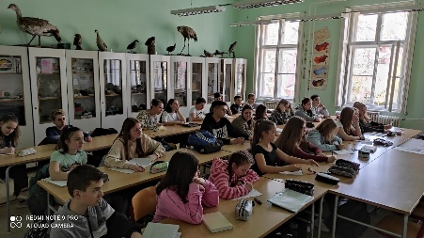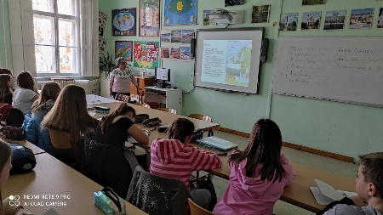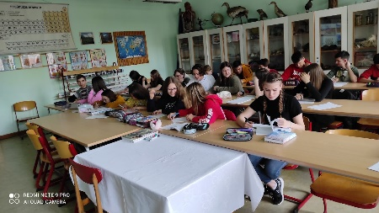
- nap
Az iskolánkhoz közeli parkolóból indultunk. A határon való sikeres átjutás után Nagyszentmiklóson megkoszorúztuk Bartók Béla szobrát, s elénekeltünk két népdalcsokrot.
Folytattuk utunkat Nagyszalontára, ahol városi séta után megnéztük a csonka toronyban lévő, Arany János életéhez és műveihez kapcsolódó interaktív kiállítást. Következő állomásunk Nagyvárad volt. A római katolikus püspöki palotában ezen a napon ünnepelték az egyházmegye alapítóját, Szent László királyt, szentmisével és a szent király hermájának körbe hordozásával. Mi éppen ebben az időpontban értünk oda. A körmenet ideje alatt volt lehetőségünk megtekinteni a püspöki palotát, valamint Szent László hermáját a körmenet során.
Következő állomásunk a Királyhágó volt. Rövid pihenőt tartottunk „Erdély kapujánál”, majd tovább utaztunk a Tordai hasadékhoz. A sok utazás után jól esett a séta hasadékban. A lenyűgöző látvány, a szurdokban futó függőhidakon való átkelés felejthetetlen élmény lett mindenkinek.
A szállásunk Torockón volt. Nagy szeretettel és finom vacsorával vártak minket.
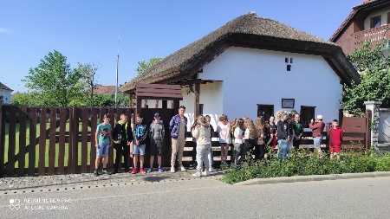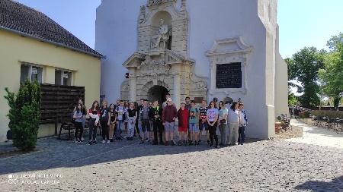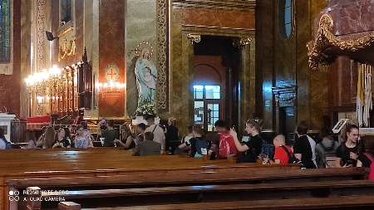
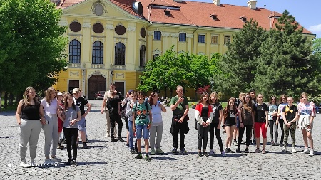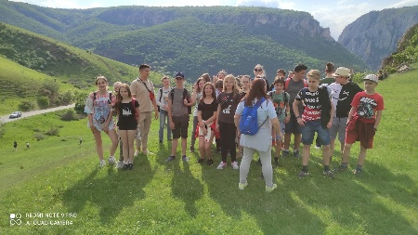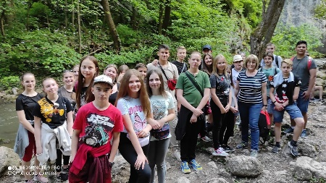
- nap
A második napot egy kora reggeli sétával kezdtük. A Székelykő tövében megtekintettük a második napfelkeltét. Látogatást tettünk a torockói Kis Szent Teréz Gyermekotthonban, ahol a gyerekek már iskolába készülődtek. Beszélgettünk velük, hogyan töltik mindennapjaikat, megnéztük veteményes kertjüket, kisállataikat.
Reggeli után indultunk a Tordai sóbányába. A sóbányába az új bejáraton keresztül mentük be. Lépcsőkön lementünk a tizenhárom emeleti mélységbe. Megnéztük a Rudolf bányában a sportolási lehetőségeket, majd tovább mentünk a Terézia – bányába, a csónakázó tóhoz. Az itt található kör alakú pihenő helyen elénekeltünk néhány dalt. Nagy tapsot kaptunk a vendégektől. Lifttel mentünk fel a sóbánya kijáratához.
A következő állomásunk Kolozsvár volt. A városi séta alkalmával megtekintettük a Szent Mihály templom előtt álló Mátyás király lovasszobrot. Sajnos a templomba felújítási munkálatok miatt nem tudtunk bemenni. Eztán elsétáltunk Mátyás király szülőházáig, megnéztük a Babes – Bolyai Tudományegyetem épületeit, a Református templomot - ahol szintén felújítási munkálatok voltak - és elsétáltunk a Házsongárdi temetőbe is.
A nap utolsó állomásaként a szovátai Medve – tónál álltunk meg. Sétát tettünk a tó körül a sétányon. Megcsodáltuk a sóképződményeket és a tó mellett lévő kisebb tavakat is.
Sok élménnyel gazdagodva utaztunk szálláshelyünkre, Korondra.
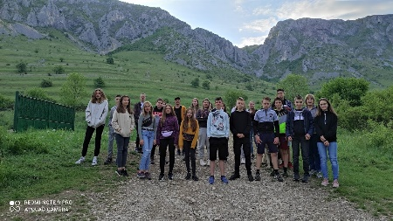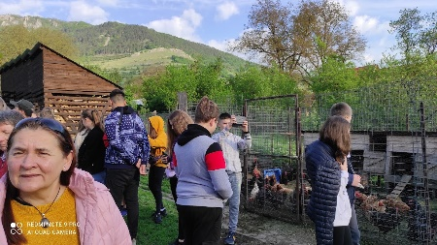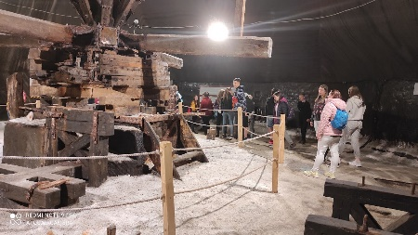
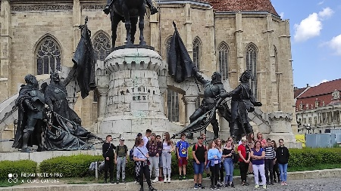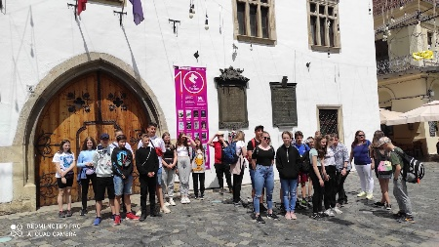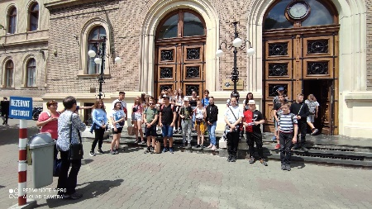
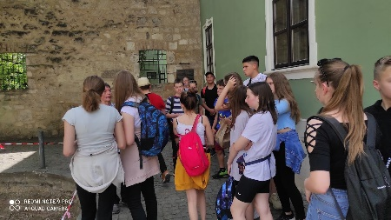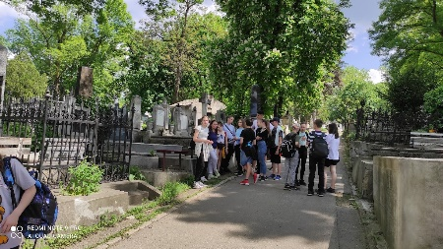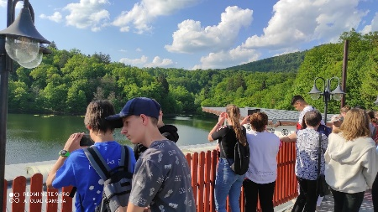
- nap
Reggeli után útnak indultunk Gyergyószentmiklósra. Itt megnéztük a vízimalmot. Sajnos már rossz állapota miatt régóta nem működik. Következő megálló a Békás szoros volt, ahol fárasztó, de élményekkel teli sétát tettünk a csodálatos természeti környezetben.
A nap utolsó állomása a Gyilkos – tó volt. A tóparton gyönyörködtünk a páratlan látványban, melyet a rozsdás vörös víztükör és a körülötte meredező fatörzscsonkok nyújtottak. Megkóstoltuk Erdély egyik legfinomabb ételét, a kürtös kalácsot.
Fáradtan, de újabb élményekkel gazdagodva tértünk vissza szálláshelyünkre.
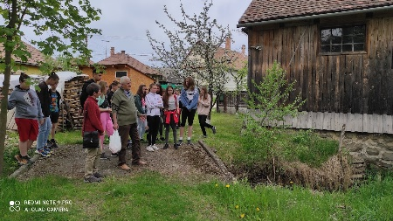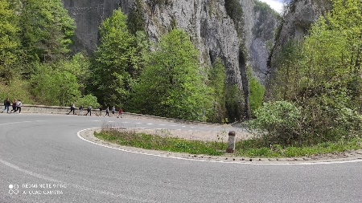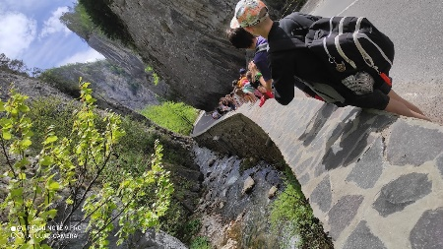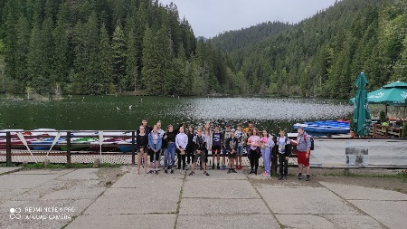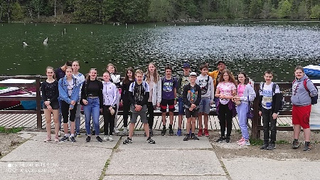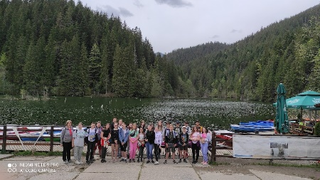

- nap
Utolsó előtti napunk Farkaslakára, Csíkszeredára, Csíksomlyóra, Székelyudvarhelyre majd Szejkefürdőre vezetett.
Farkaslakán megkoszorúztunk a Tamási Áron emlékművet, s elénekeltünk egy dalt. Csíkszeredán először a Milleniumi templomot csodáltuk meg, majd átutaztunk Csíksomlyóra. Bementünk a kegytemplomba, megpihentünk a templom mellett lévő csobogónál. Ezután felsétáltunk a Kis – Somlyó - hegyre a Hármashalom oltárhoz. A túra végeztével továbbutaztunk Székelyudvarhelyre.
Székelyudvarhelyen sétáltunk a városközpontban, megnéztük a szoborparkot, a Városháza és a Református templom épületét, majd tovább utaztunk Szejkefürdőre, ahol koszorút helyeztünk el Orbán Balázs sírjánál.
Este közös énekléssel zártuk a kirándulást.
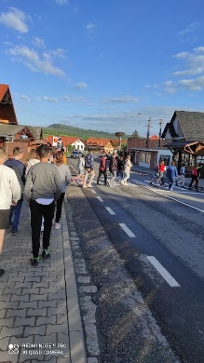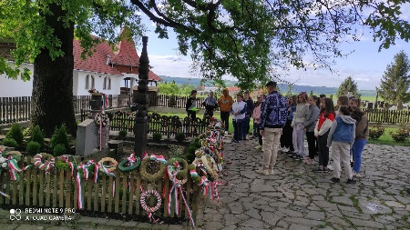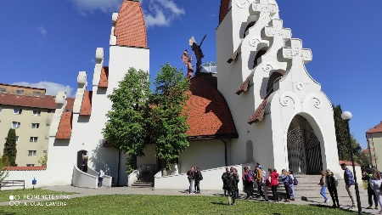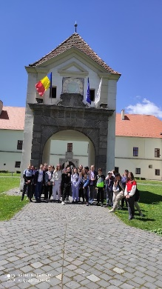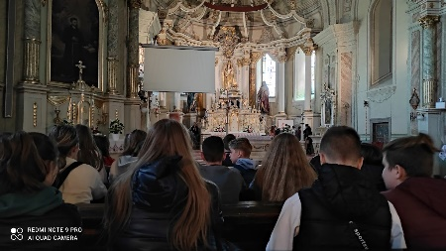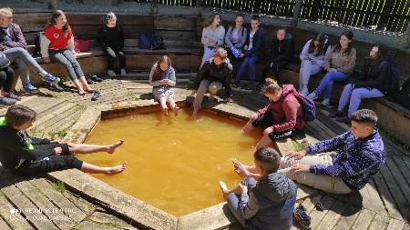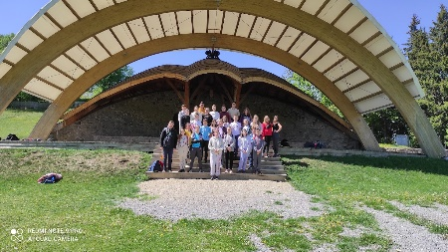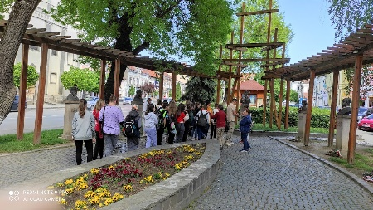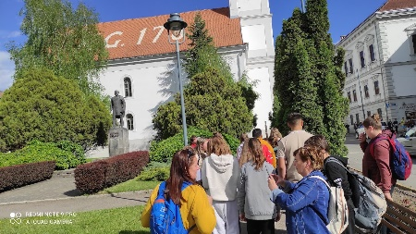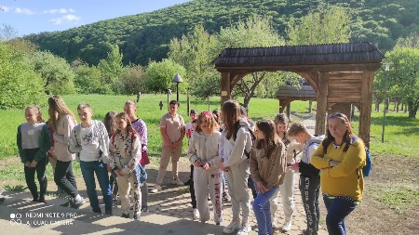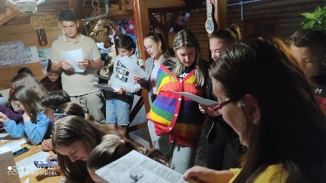
- nap
Hazafelé utunk első megállója Segesváron volt. Sétát tettünk a várban. Megkoszorúztuk Petőfi Sándor szobrát, meghallgattuk az óratorony működő órájának harangjátékát, felsétáltunk a diáklépcsőkön a Várhegyre.
Következő megállónk a Gyulafehérvári vár. Itt megcsodáltuk az érseki székesegyházat, s koszorút helyeztünk el a sírhelyeknél. Azután sétát tettünk a várban, s ismerkedtünk nevezetességeivel.
Aradon énekléssel, koszorúzással emlékeztünk meg az aradi vértanúkról.
Fáradtan, de sok - sok élménnyel gazdagodva érkeztünk haza.
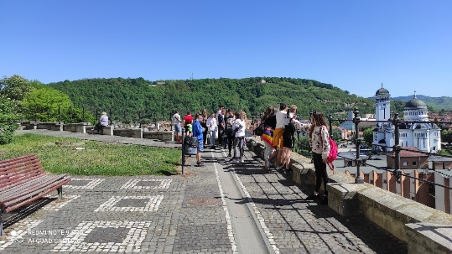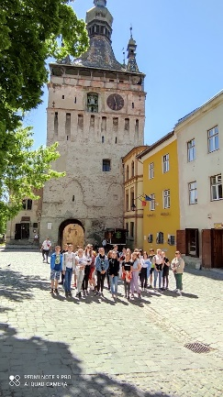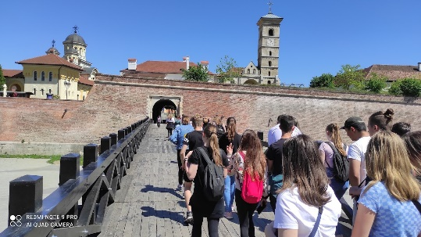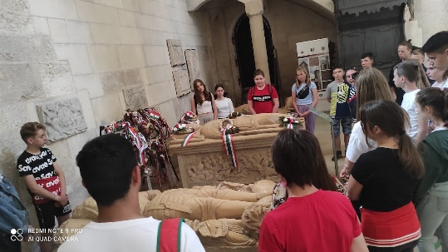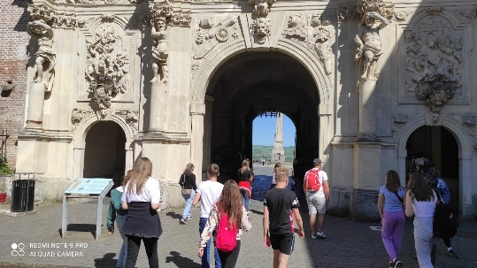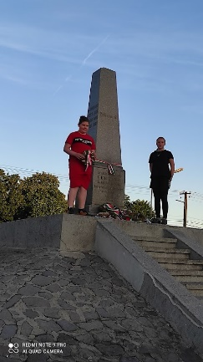

Értékelő óra
A tanulmányi kirándulást értékelő órával zártuk. Az értékelő órán megnéztük a kiránduláson készített fotókat, videókat. Felelevenítettük a kiránduláson történteket, a csodás eseményeket.
Élménybeszámolót tartottunk iskolatársainknak, ahol prezentációk segítségével mutattuk be kirándulásunkat.
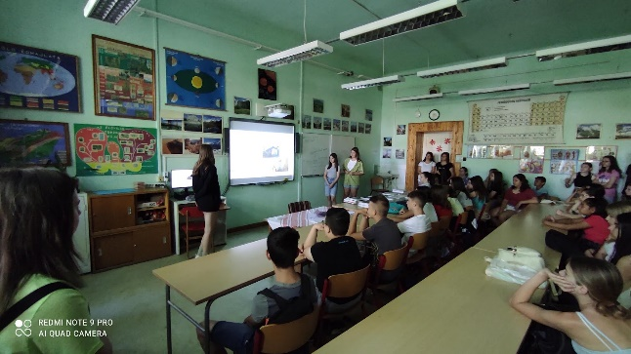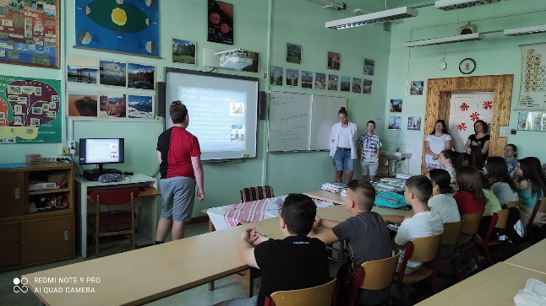

Makó, 2022. június 30.

Dobsa Jánosné
osztályfőnök

